pageContext 对象的使用

1. 协议：

2. 服务器 ip：

3. 服务器端口：

4. 获取工程路径：

5. 获取请求方法：

6. 获取客户端 ip 地址：

7. 获取会话的 id 编号：

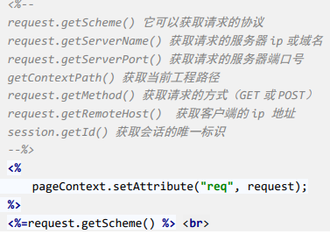

将request放入pageContext中，起名req，可简化代码

